Министерство науки и высшего образования Российской Федерации

Казанский национальный исследовательский технический университет – КАИ им. А.Н. Туполева

Институт компьютерных технологий и защиты информации

Отделение СПО ИКТЗИ «Колледж информационных технологий»

Лабораторная работа №5

по дисциплине

Основы Проектирования Баз Данных  
  
Тема: «Знакомство с простым оператором SELECT»

Работу выполнил:  
Студент гр. 4238  
Бусов В.Р.  
Принял:  
Преподаватель  
Шумилкин А.О.

Казань 2024

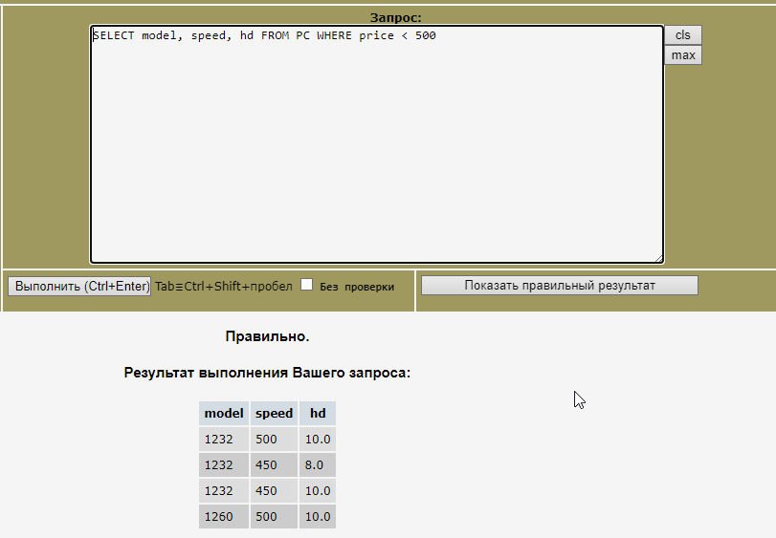  
Рисунок 1 – задание 1  
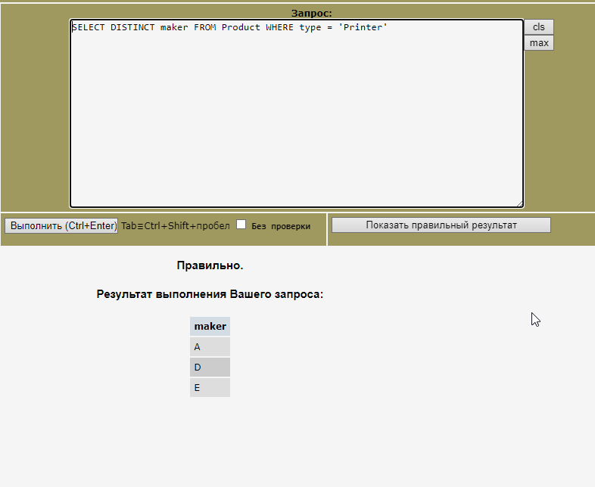  
Рисунок 2 – задание 2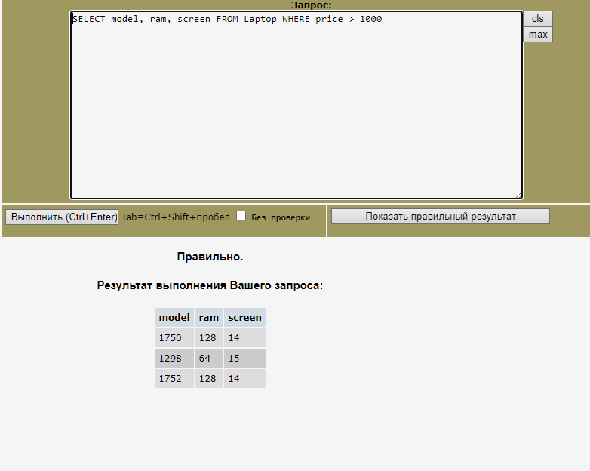  
Рисунок 3 – задание 3  
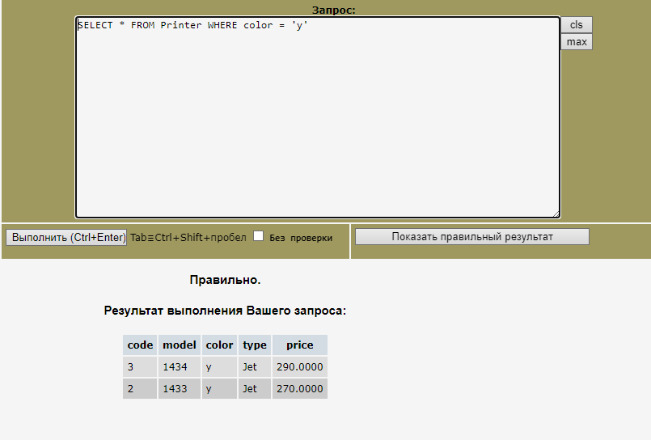  
Рисунок 4 – задание 4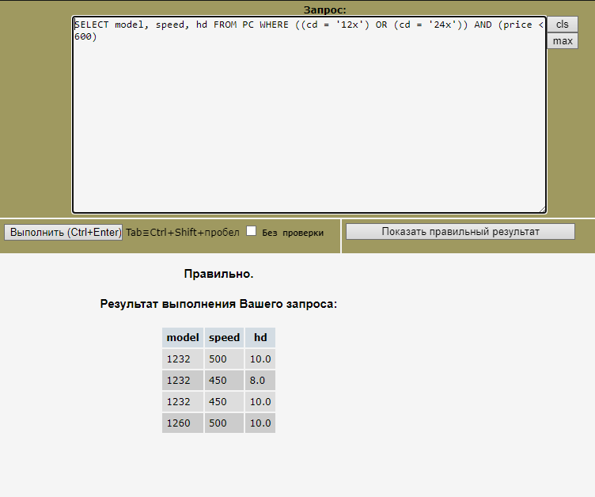  
Рисунок 5 – задание 5  
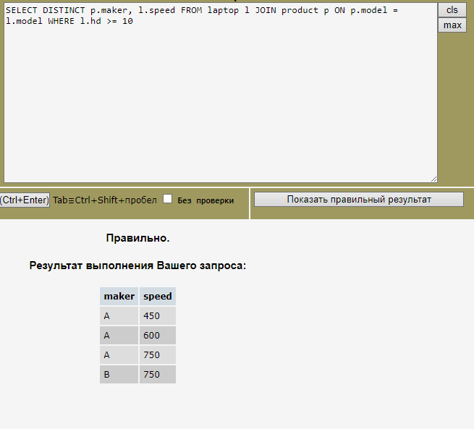  
Рисунок 6 – задание 6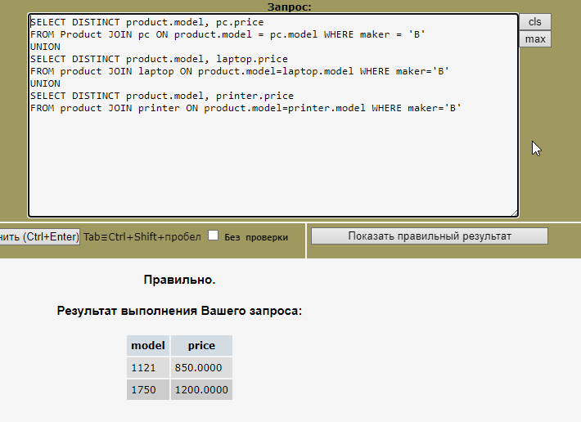  
Рисунок 7 – задание 7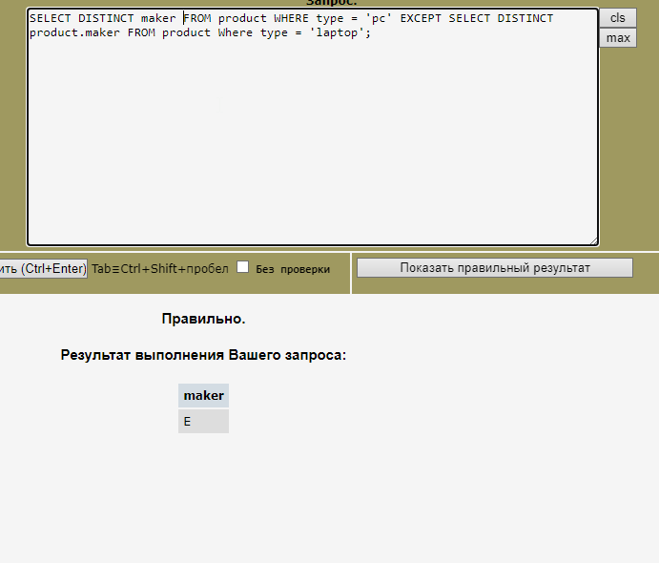  
Рисунок 8 – задание 8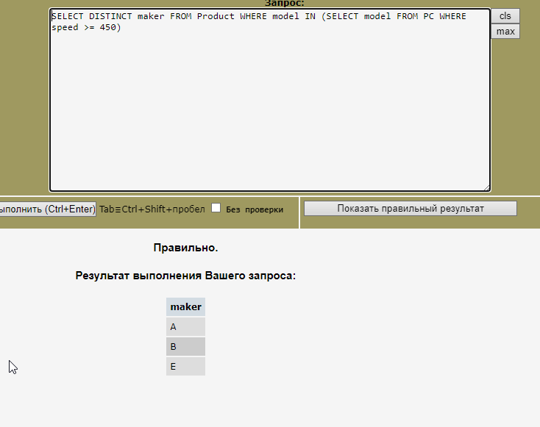  
Рисунок 9 – задание 9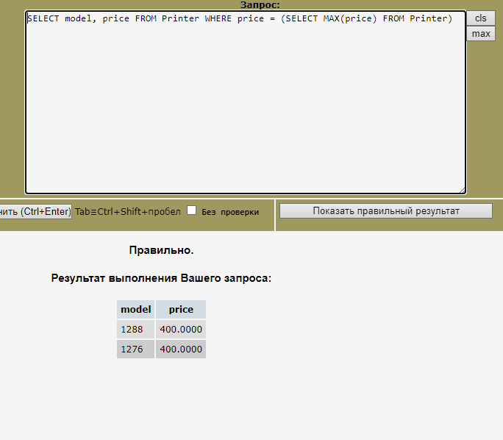  
Рисунок 10 – задание 10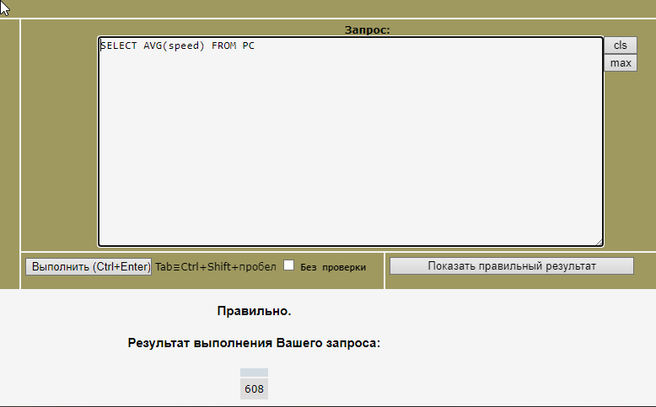  
Рисунок 11 – задание 11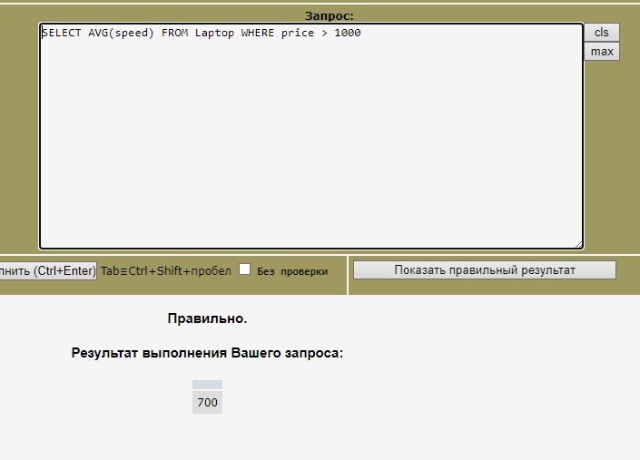  
Рисунок 12 – задание 12  
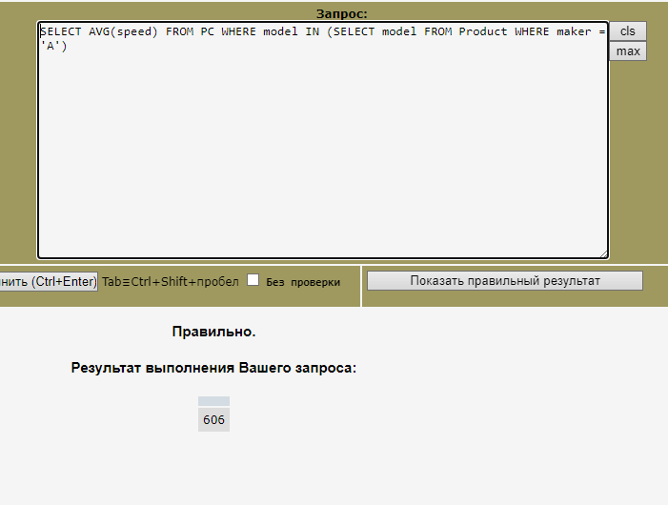  
Рисунок 13 – задание 13

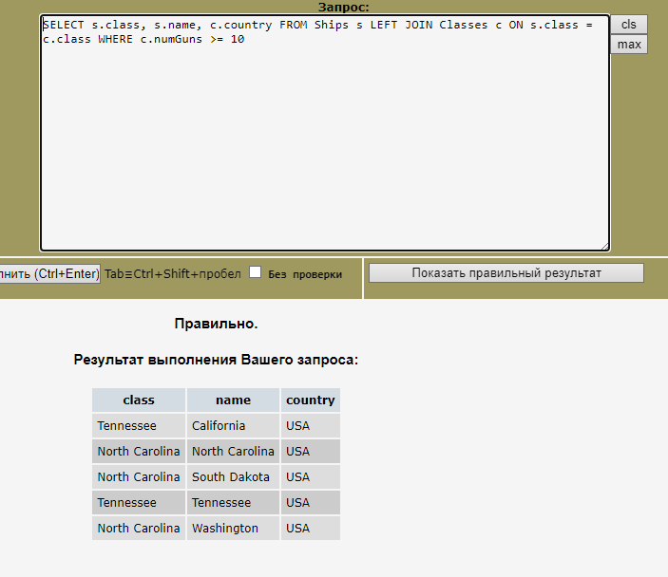  
Рисунок 14 – задание 14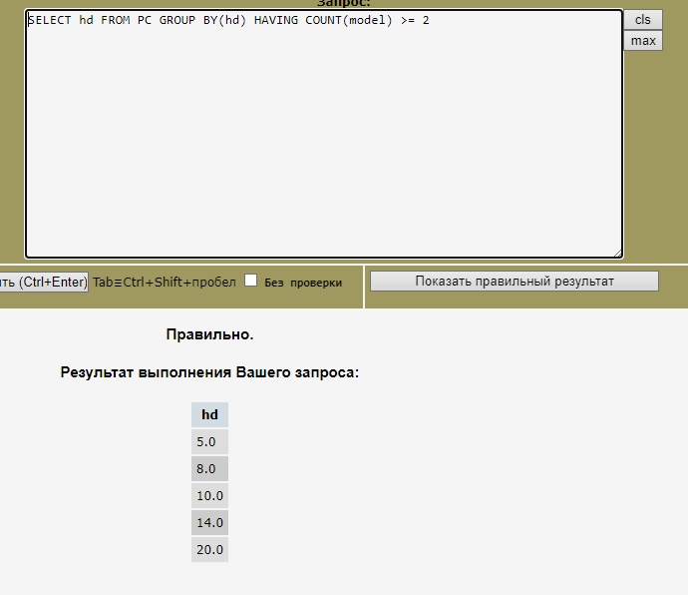  
Рисунок 15 – задание 15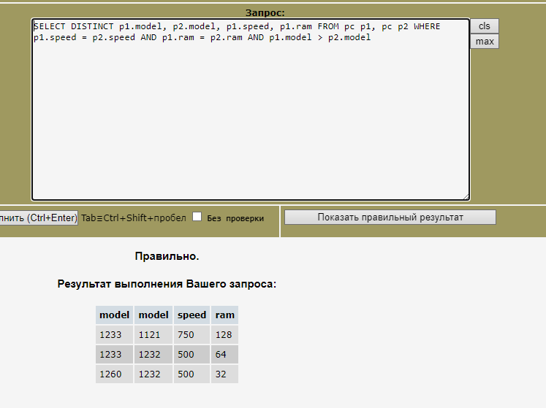  
Рисунок 16 – задание 16  
  
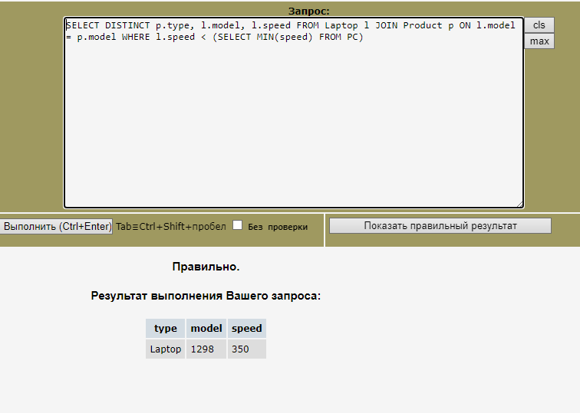  
Рисунок 17 – задание 17  
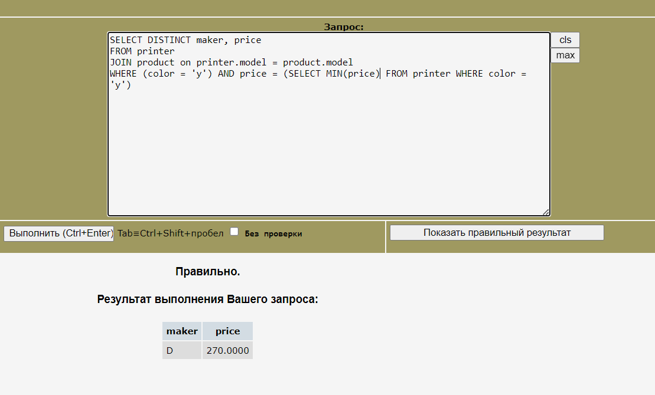

Рисунок 18 – Задание 18

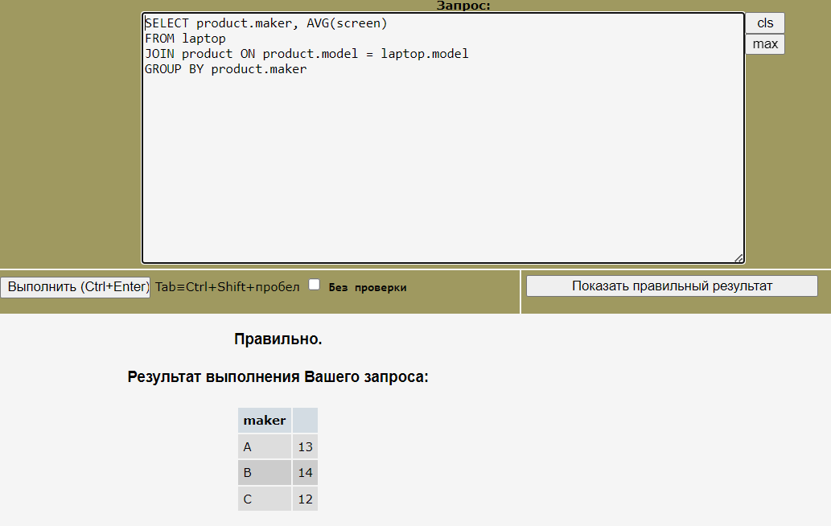

Рисунок 19 – Задание 19

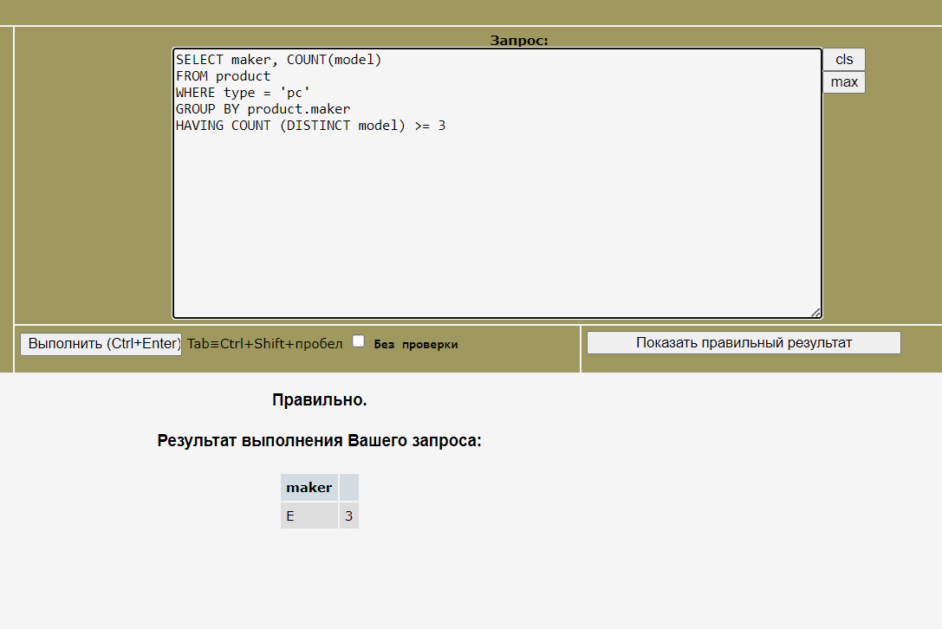Рисунок 20 – Задание 20